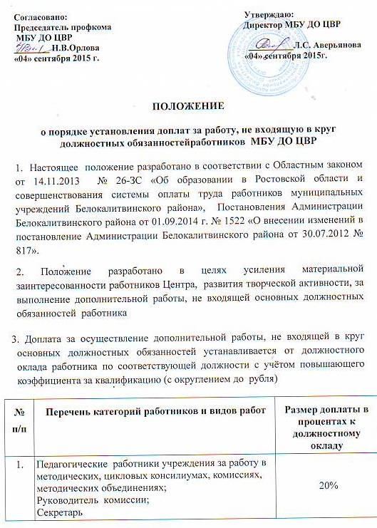

Согласовано: Утверждаю:
Председатель профкома Директор МБУ ДО ЦВР
МБУ ДО ЦВР
________ Н.В.Орлова __________Л.С. Аверьянова
«04» сентября 2015 г. «04» сентября 2015г.

ПОЛОЖЕНИЕ

о порядке установления доплат за работу, не входящую в круг должностных обязанностейработников МБУ ДО ЦВР

1. Настоящее положение разработано в соответствии с Областным законом от 14.11.2013 № 26-ЗС «Об образовании в Ростовской области и совершенствования системы оплаты труда работников муниципальных учреждений Белокалитвинского района», Постановления Администрации Белокалитвинского района от 01.09.2014 г. № 1522 «О внесении изменений в постановление Администрации Белокалитвинского района от 30.07.2012 № 817».
2. Положение разработано в целях усиления материальной заинтересованности работников Центра, развития творческой активности, за выполнение дополнительной работы, не входящей основных должностных обязанностей работника
№  п/п | Перечень категорий работников и видов работ | Размер доплаты в процентах к должностному окладу
1. | Педагогические работники учреждения за работу в методических, цикловых консилиумах, комиссиях, методических объединениях;  Руководитель комиссии;  Секретарь | 20%
3. Доплата за осуществление дополнительной работы, не входящей в круг основных должностных обязанностей устанавливается от должностного оклада работника по соответствующей должности с учётом повышающего коэффициента за квалификацию (с округлением до рубля)

